А. С. Гладков, Н. Н. Зинчук, С. И. Шерман, А. В. Манаков, С. А. Борняков, В. А. Матросов,   
И. А. Дзюба, М. Н. Гарат

**СТРУКТУРНЫЙ КОНТРОЛЬ КИМБЕРЛИТОВЫХ ТЕЛ МАЛО-БОТУОБИНСКОГО РАЙОНА (ЯКУТИЯ)[1]\***

С помощью методов тектонофизики изучена разломная тектоника платформенного чехла в пределах Вилюйско-Мархинской зоны разломов в Мало-Ботуобинском алмазоносном районе. Установлено, что формирование сети разрывных нарушений в пределах осадочного чехла территории происходило в результате трех этапов сдвиговых движений по разло­мам фундамента. В строении сдвиговых зон, сформировавшихся в платформенном чехле, наблюдается наложение разно­временных парагенезисов разрывов разных этапов. Известные кимберлитовые тела приурочены к участкам взаимодейст­вия сдвиговых кулис север-северо-восточного направления, где на определенных этапах развития возникали локальные структуры растяжения (дуплексы и пулл-апарт).

Как известно, стуктурные факторы, играют определяющую роль в локализации магматогенных месторожлений полезных ископаемых. Не являются исключением в этом плане и кимберлитовые трубки. Поэтому выделение фактором структурного контроля кимберлитовых тел и разработка на их основе поисковых критериев и признаков является одном из важнейших составляющих научного обеспечения прогнозно-поисковых работ. Основной упор при изучении взаимосвязи разломов и кимберлитового магматизма в сложных условиях слабообнаженных платформенных территории традиционно делался на геолого-геофизические и геоморфологические методы. Опыт прошедших лет убедительно свидетельствует о том, что данных полученных с их помощью, не всегда достаточно для решения поставленных задач. Необходимо привлечение прямых геолого-структурных методов, специально ориентированных на выявление в верхних частях платформенного чехла разломных зон, изучение их внутреннего строения и динамики развития. Весьма перспективным в этом плане является комплексный подход к изучению разломов, базирующийся на совокупности тектонофизических методов, позволяющих получать принципиально новую информацию о внутреннем строении кимберлитовмещающих разломных зон. В настоящей статье представлены результаты совместных тектонофизических работ, проведенных ЯНИГП ЦНИГРИ АК «АЛРОСА» и ИЗК СО РАН в пределах Мало-Ботуобинского алмазоносного района.

**Краткая характеристика разломкой тектоники района**

Мало-Ботуобинский район занимает бассейны рек Малая и Большая Ботуобия (правые притоки сред­него течения р. Вилюй). В его пределах расположено Мирнинское кимберлитовое поле с известными место­рождениями алмазов: трубками Мир, Интернациональная, Дачная и другие. Основным элементом разломной структуры Мало-Ботуобинского района является Вилюйско-Мархинская зона разломов. Известно, что в фундаменте платформы она состоит из серии субпараллельных, сближенных в пространстве разрывных на­рушений субмеридионального направления, которые уверенно выделяются сейсморазведкой по горизонту КБ (граница раздела вендских и нижнекембрийских отложений). В потенциальных полях нарушения имеют вид линейных положительных аномалий различной интенсивности за счет того, что их сместители выполнены дайками основных пород. Региональные разломы фундамента проявляются и в фанерозойском плат­форменном чехле, как линейные зоны шириной до 2,5-3 км с повышенной плотностью сети локальных раз­рывов. Внутреннее строение этих зон было слабо изучено, несмотря на то, что именно в их пределах разме­щены все обнаруженные к настоящему времени алмазоносные кимберлитовые тела. Региональные разломы фундамента других направлений, отличных от субмеридионального, проявлены в геофизических полях и рельефе менее отчетливо, фрагментарно, что приводило к существенно разным вариантам интерпретации их роли в контролировании пространственного размещения кимберлитовых тел. Например, предполагалось, что существенную роль в контроле кимберлитовых тел играют разломы северо-восточного [4], субширотно­го [1, 14] и, наконец, северо-западного [2, 3, 10, 15] направлений.

Изложенное показывает, что для территории Мало-Ботуобинского района прямые геолого-структурные данные, характеризующие строение разломной сети в пределах платформенного чехла, практически не ус­танавливаются. Поэтому первым шагом в наших исследованиях стало создание сети точек наблюдения со­гласно принципам тектонофизического анализа [13]. Основными объектами изучения служили наиболее достоверно установленные по геофизическим данным разломы Вилюйско-Мархинской зоны - Западный, Параллельный, Центральный и Восточный. Были выполнены площадные исследования на площади Мирнинского кимберлитового поля, маршрут по р. Малая Ботуобия от п. Алмазный до п. Светлый, а также изу­чение карьеров трубок Дачная, Таежная и Мир. Всего в процессе работ создано 78 точек тектонофизических наблюдений (рис. 1) в отложениях палеозоя и мезозоя, в пределах которых охарактеризовано, в общей сложности, около 6000 тектонических трещин и разноранговых разрывных нарушений.

Установлено, что определяющую роль в тектоническом строении осадочного чехла играют субверти­кальные и субгоризонтальные разрывные нарушения локального ранга. Первые, как правило, представлены зонами повышенной трещиноватости, грубого рассланцевания и дробления пород мощностью от первых метров до десятков, редко - сотен метров. По своей пространственной ориентации наиболее многочислен­ными являются зоны северо-северо-восточного простирания. Меньшую распространенность имеют зоны северо-западной и близширотной ориентировок, с тенденцией разделения последних на восток-северо-­восточные и запад-северо-западные. Кинематика субвертикальных разрывов всех указанных ориентировок неясна. Наиболее отчетливо фиксируются малоамплитудные (первые сантиметры - первые десятки см) вер­тикальные смещения, преимущественно, сбросового, реже взбросового типа. Они восстанавливаются доста­точно уверенно благодаря многочисленным горизонтальным маркерам, в роли которых выступают границы слоев осадочного чехла. Диагностика сдвиговых смещений выполнена при прямых наблюдениях с необхо­димой достоверностью в ограниченном количестве случаев. В большинстве случаев наличие сдвиговых смещений определялась при камеральной обработке по характерному рисунку поясов трещиноватости, расположенных по дуге большого круга на структурных диаграммах, получаемых при вынесении на них элементов массовых замеров параметров трещин [6, 9].

Субгоризонтальные нарушения представлены зонами межслоевых срывов и послойных нарушений (зоны повышенной трещиноватости и дробления пород) мощностью от первых сантиметров до нескольких метров. Основной тип смещений по ним - надвиговый. Надвиговый характер субгоризонгальных разрывов чаще всего устанавливался по наличию характерных структур - приразломных заворотов слоев и складок, а также надвиговых дуплексов. Немногочисленные прямые наблюдения надвигов позволяют выделить среди них две основные системы северо-восточного и запад-северо-западного простирания с углами падения сместителей от 5 до 15°. Амплитуды смещений по субгоризонтальным разрывам колеблются (в зависимости от ранга структур) от первых см до первых десятков м. Отмечены структурные признаки взаимодействия субвертикальных и послойных разрывных нарушений, свидетельствующие о их синхронном "срабатывании". При дальнейшей обработке собранного материала использовались различные тектонофизические методы.

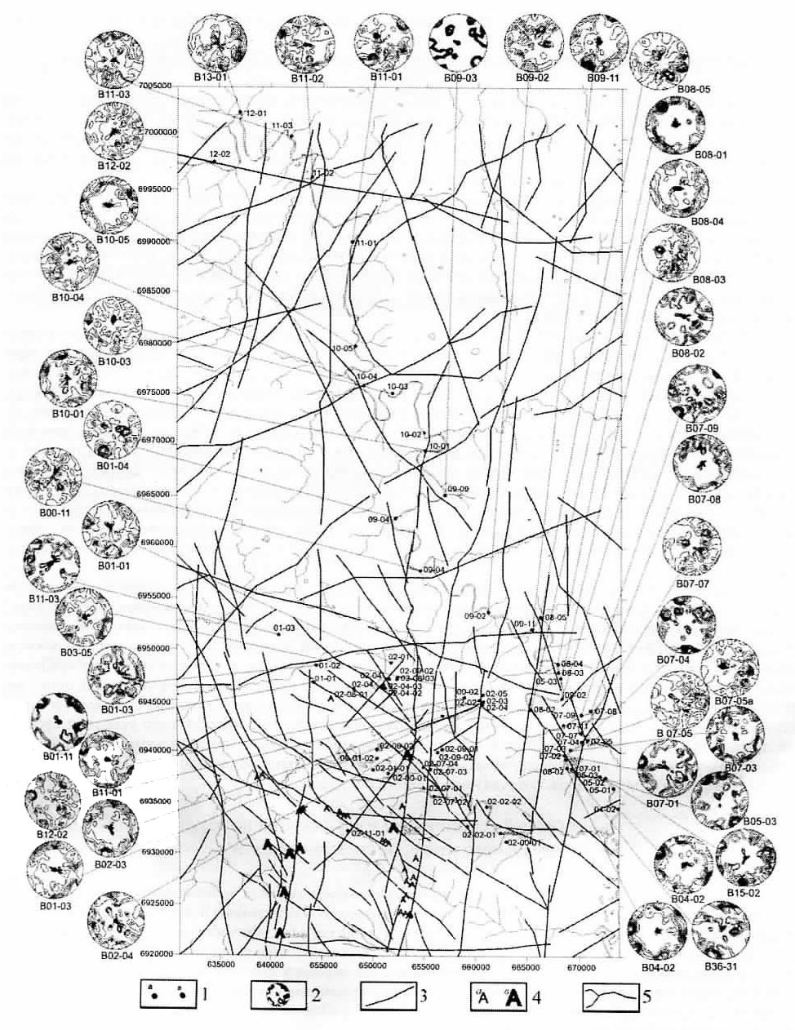

Рис. 1. Карта фактического материала полевых тектонофизических исследований сезонов 2002- 2003 гг.: 1 - точки полевых тектонофизических наблюдений: а) сезона 2002 г., в) сезона2003 г.; 2 -диаграммы массовых замеров трещин в точках наблюдений сезона 2003 г. Количество замеров от 30 до 100 шт. Изолинии проведены начиная с 0.5% с шагом 1.0%; 3 - разломы установленные по результатам геофизических работ; 4 - трубки: а) туфовые, в) кимберлитовые; 5 - речная сеть.

**Парагенетический анализ ориентировок дизъюнктивных и**

**пликативных структур**

Для анализа использовались данные об элементах залегания разноранговых субвертикальных раз­рывных нарушений и систем субвертикальных трещин, а также складчатых структур. При этом строились розы-диаграммы простирании того или иного типа структур как для всей выборки, так и раздельно для по­род разного возраста (палеозой и мезозой), что в дальнейшем позволило выйти на возрастные привязки вы­деляемых этапов становления разломной сети района.

Розы-диаграммы полученные при рассмотрении всей выборки того или иного типа разрывных струк­тур приведены на рисунке 2А, Г, Ж. Рисунок 3 характеризует направление осей складчатых структур. Сум­марная картина основных направлений разрывных нарушений и складок, определяющих тектоническое строение осадочного чехла Мало-Ботуобинского района, представлена на рисунке 4А. С учетом ранее полу­ченных данных [7, 8], можно констатировать, что эта картина образована в результате наложения сдвиговых парагенезисов дизъюнктивных и пликативных структур формировавшихся и активизировавшихся в течение, как минимум, трех этапов (рис. 4Б, В и Г).

Разбраковка данных (рис. 1Б, В, Д, Е, 3, И) указывает на неодинаковую степень интенсивности струк­тур различных парагенезисов в разных по возрасту породах. Например, субвертикальные разрывные нару­шения (R и R'-сколы левосдвигового парагенезиса, рис. 4В) практически не отражены максимумами на диаграмме замеров в палеозойских породах (рис. 2Б). В мезозойских же отложениях ярко проявляются как право-, так и левосдвиговый парагенезисы (рис. 2В). В противоположность этому, на диаграммах замеров суб­вертикальных систем трещин в мезозойских и палеозойских образованиях лучше выражены максимумы отвечающие R и R'-сколам левосдвигового парагенезиса (рис. 2З, И). Субгоризонтальные нарушения (I-разрывы) левосдвигового этапа дают интенсивные максимумы не зависимо от возраста пород. Структуры сжатия (аналог t-разрывов) для правостороннего сдвигового этапа наиболее отчетливо выражены на диаграмме осей складок, подавляющее большинство которых зафиксировано в oтложeнияx палеозоя. Максимумы субгоризонтальных разрывных нарушений (надвигов) этапа субмеридионального сжатия (и субширотного растяжения) (рис. 4Г) присутствуют в породах обоих возрастов, но в палеозойских они интенсив­нее.

Сквозной характер проявления структур правосдвигового парагенезиса в разновозрастных породах является свидетельством в пользу его более древнего возраста. Начало формирования разрывов этого этапа, скорее всего, следует относить к раннему-среднему палеозою. Появление их в породах мезозоя обусловлено активизацией разрывов данного направления в последующих полях напряжений. "Половинчатое" отражение разрывных структур левосдвигового парагенезиса в отложениях мезозоя и палеозоя позволяет предположить их формирование в среднепалеозойское - верхнемезозойское время. И, наконец, последний этап - ак­тивизация сформированной сети субвертикальных разрывов и формирование надвигов субширотного про­стирания (рис. 4Г) имеет предположительно средне-позднемезозойский возраст. На это указывает преиму­щественно сбросовый характер вертикальной компоненты смещегия по субвертикальным нарушениям север-северо-восточного и север-северо-западного простирания (которые ориентированы на этом этапе под достаточно тупым углом к оси растяжения) в мезозойских породах.

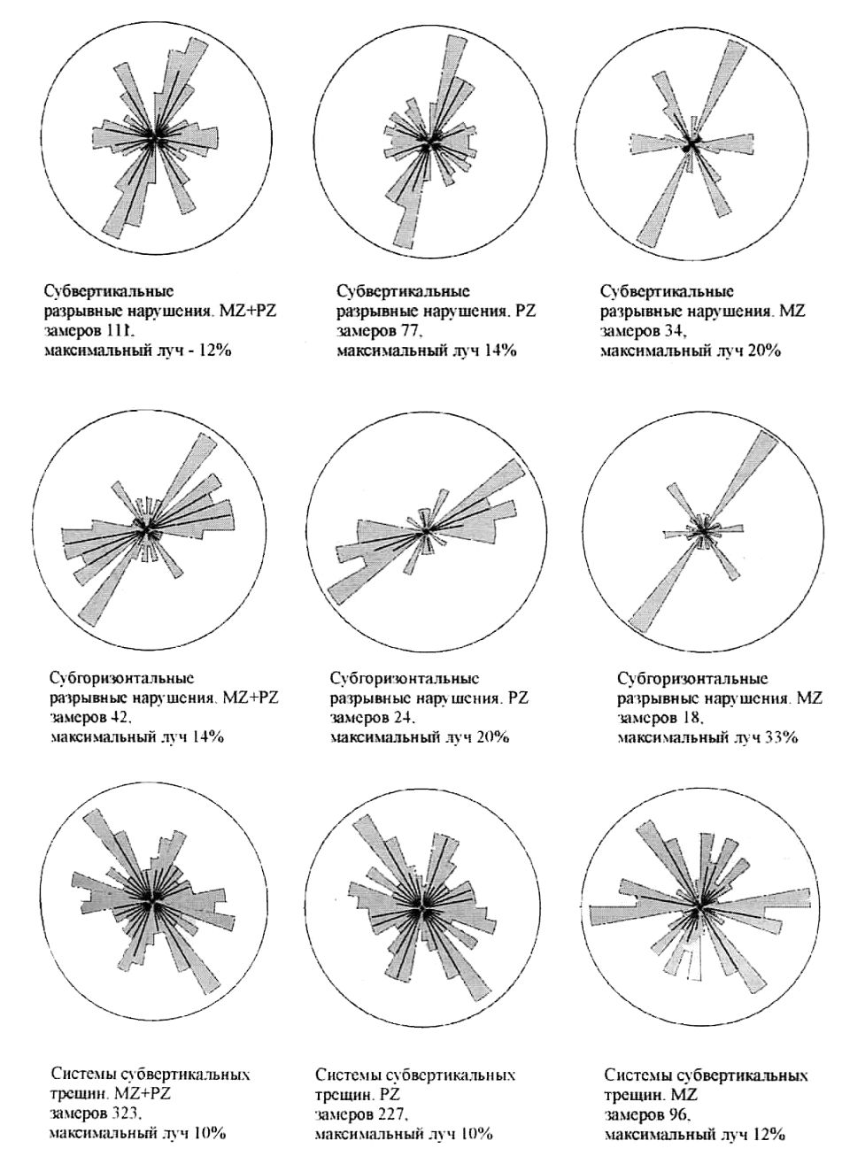

Рис. 2. Розы-диаграммы простираний дизъюнктивных структур на площади Мало-Ботуобинского района.

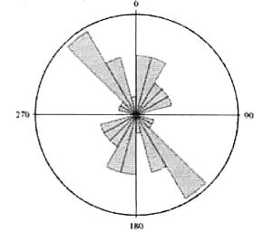

Рис. 3. Роза-диаграмма про­стираний шарниров скла­док на площади Мало- Ботуобинского района. 23 замера. Значение макси­мального луча - 21%.

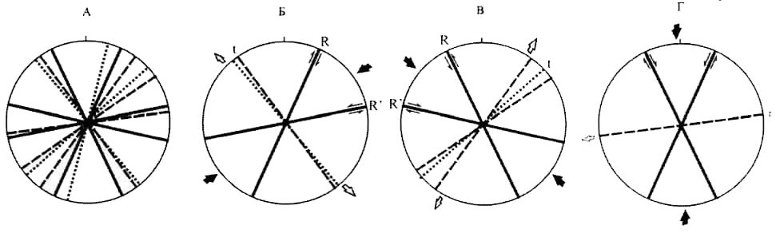

Рис. 4. Основные направления разрывных нарушений и складчатых структур на площади Мало-Ботуобинского района (А) и результаты парагенетического анализа (Б, В, Г). Сплошными линиями показаны простирания субвертикальных разрывных нарушений, пунктиром - простирание субгори­зонтальных (надвиговых) нарушений, точками - ориентировки осей складок.

**Анализ полей тектонических напряжений по результатам детального изучения трещиноватости**

Одним из важных элементов тектонофизического анализа является восстановление полей напряже­ний, которые определяют формирование и активизацию разломной сети района и, в конечном счете, лoкaлизацию кимберлитовых тел. Решение этого вопроса для площади Мало-Ботуобинского района осуществлялось на базе детального изучения трещиноватости. Основу для построений cocтавили документация основ­ных характеристик трещинной сети в коренном выходе и диаграммы массовых замеров трещин, выполнен­ные в большинстве точек наблюдений. Выделение сопряженных пар систем трещин проводилось с исполь­зованием критериев М.В. Гзовского [5], В.Н. Даниловича [9], П.Н. Николаева [11], а также исходя из наличия и строения тройственных парагенезисов [12, 13]. Пример построений, для определения направлений осей главных нормальных напряжений в одной из точек наблюдений, приведен на рисунке 5.

Полученные решения в каждой из точек наблюдения были сведены в таблицу, фрагмент которой при­веден ниже. Подавляющее большинство из них относится к сдвиговому типу. Обращает на себя внимание тот факт, что во многих точках отмечаются положения осей главных нормальных напряжений, соответствующих двум и более полям напряжений. В ряде случаев это отражает локальные вариации единого поля первого первого порядка. Однако большая часть полученных данных все-таки указывает на наличие 2-3 независимо проявляющихся полей тектонических напряжений, причем проявленных регионально. В пользу последнего тезиса свидетельствуют сводные розы-диаграммы направлений осей субгоризонтальных сжатия (σ3) и рас­тяжения (σ1) (рис. 6). На диаграммах построенных по данным без разделения по возрасту пород (рис. 6А и Г) проявлены максимумы соответствующие положению осей главных нормальных напряжений трех типов полей: 1) СВ сжатие - СЗ растяжение; 2) СЗ сжатие - СВ растяжение и 3) субмеридиональное сжатие - суб­широтное растяжение.

Разделение полученных результатов относительно возраста по­род, в которых проводились измерения (рис. 6Б, В, Д и Е), позволяет наметить четкую временную последовательность проявления того или иного типа поля напряжений. Отчетливо видно, что первый тип (СВ сжатие — СЗ растяжение) наиболее интенсивно проявлен в породах палеозоя (рис. 6Б и Д), второй тип (СЗ сжатие - СВ растяжение) имеет примерно одинаковую представительность как в палеозойских, так и мезозойских отложениях (рис. 6Б, В, Д и Е), и, наконец, третий тип (субмеридиональное сжатие - субширотное растяжение) почти полно­стью приходится на мезозойские образования. Такой вывод совпадает с результатами парагенетического анализа ориентировок разрывных и складчатых структур (рис. 4).

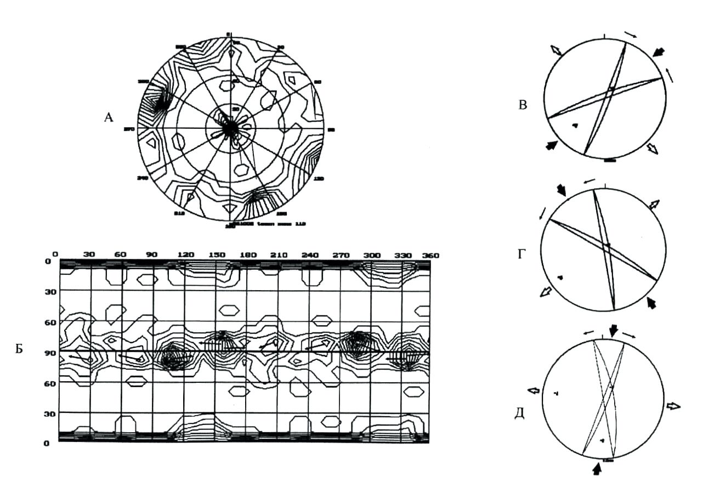

Рис. 5. Диаграммы массового замератрещин и результаты восстановления осей главных нормальных напряжений в точке наблюдения 21002. Карьер трубки Таёжная. А, Б - круговая (А) и прямоугольная (Б) диаграммы массового замера трещин. 100 трещин, проекция на верхнюю полусферу, шаг изолиний 1% (начальная изолиния-0,5%); В, Г, Д - резулътаты восстановления поля тектонического напряжения (см. пояснения в тексте). Тонкими стрелками показано направление разбросов у максимумов систем трещин (по Николаеву, 1977). Крупными стрелками - направление оси сжатия (черные) и растяжения (белые).

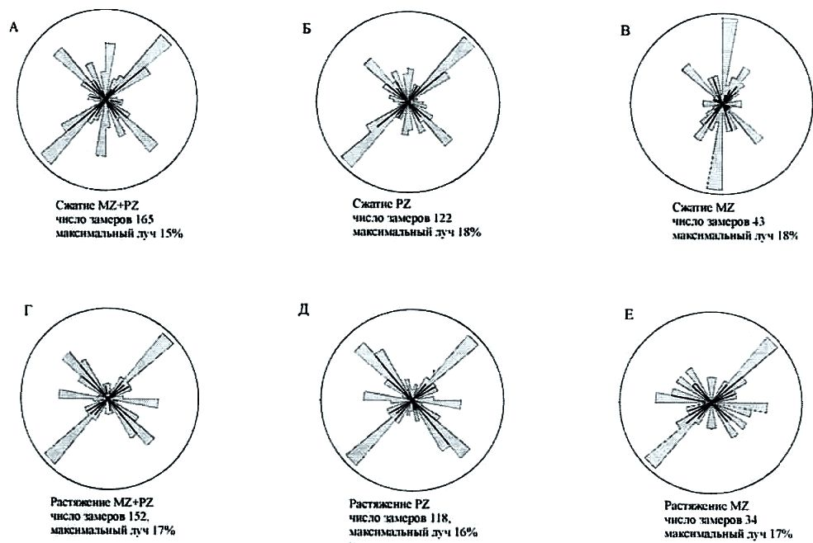

Рис. 6. Розы-диаграммы направления осей главных нормальных напряжении сжатия (А, Б, В) и растяжения (Г, Д, Е), восстановленных в точках наблюдения на площади Мало-Ботуобинского района.

**Экспериментальные работы**

Результаты, полученные в процессе анализа полевого материа­ла, были подвергнуты экспериментальной проверке методом физического моделирования.

Была проведена серия экспериментов на двухслойной модели, имитирующей систему "фундамент-чехол". Нижний слой, имитирующий фундамент, готовился из водной пасты монтмориллонитовой глины вязкостью 107-8 Па·с, что в пересчете через коэффициенты подобия соответствует литосфере с вязкостью η = 1022-23 Па·с. После размещения этого слоя на рабочей поверхности экспсриментальной уста­новки в нем закладывались линейные неоднородности, имитирующие главные разломы Вилюйско- Мархинской зоны: Западный, Параллельный, Центральный и Восточный. Неоднородности-"разломы" зада­вались в виде щелевидных прорезей определенной ширины, которые заполнялись тем же модельным материалом, но с существенно сниженной (до 103-4 Па·с) вязкостью. Подготовленный к эксперименту "фундамент" был представлен системой узких линейных блоков, разделенных зонами "разломов". Про­странственное расположение неоднородностей в модели, их морфологические особенности, а также ширина находились в полном соответствии со специально построенной для целей эксперимента структурной схе­мой, в основу которой была положена сводная карта магнитного поля центральной части Мало-Ботуобинского района масштаба 1:10000. После подготовки нижнего мoдeлируемого слоя он перекрывался другим слоем бентонитовой глины толщиной 4·10-2 м и вязкостью 104-5 Па·с, имитирующим осадочный чехол мощностью 2 км и средней вязкостью 1019-20 Па·с.

Экспериментальная установка позволяла задавать право- и левосторонние горизонтальные перемеще­ния всех блоков "фундамента" относительно друг друга с заданными скоростями, соответствующими по условиям подобия природным скоростям в десятые доли миллиметров в год. Эксперимент проводился в два этапа. На первом из них задавались правосторонние перемещения системы блоков, при которых разделяю­щие их зоны разломов функционировали как правые сдвиги. На втором этапе, равном по длительности пер­вому, после реверса перемещения системы блоков "фундамент" сменялись с право- на левосторонние. В результате двухэтапного разнонаправленного деформирования модели в "чехле" над "глубинными разлома­ми фундамента" сформировались сдвиговые зоны внутреннее строение которых представлено разновременными и разноориентированными структурными парагенезисами разрывов R- и R'-типов (рис. 7Б и В). Полу­ченные экспериментальные данные подтвердили предлагаемую геодинамическую модель многоэтапного формирования основных систем разрывных нарушений осадочного чехла в пределах Вилюйско-Мархинской зоны и намеченную полевыми тектонофизнческими методами последовательность в смене ки­нематики движений по ним с право- на левосторонние.

**Особенности строения и формирования разломно-блоковой структуры**

**Мало-Ботуобинского района**

Установленные особенности проявления разрывных деформаций над разломами Вилюйско-Мархинской зоны в верхних слоях платформенного чехла и результаты физического моделирования [7, 8] позволяют, несмотря на очень неравномерный характер распределения точек наблюдения, построить схему разломно-блокового строения для южного участка площади исследований - территории Мирнинского кимберлитового поля. Основой для нее послужили данные, характеризующие элементы залегания и основные параметры разрывных нарушений, а также систем трещин, зафиксированные при изучении коренных выхо­дов. При построениях линии разрывных нарушений проводились на основании следующих критериев:

- прямые наблюдения зон повышенной трещиноватости и дробления;

- выделение в точке наблюдения наиболее интенсивной системы трещин в качестве возможного разломного направления;

- наличие спрямленных отрезков речных долин и прочих форм рельефа;

- наличие нарушения, выделенного по геофизическим данным.

Первые два из них были определяющими независимо от наличия или отсутствия геоморфологических или геофизических данных, которые использовались, главным образом, как вспомогательные для трассиро­вания нарушений на участках, где отсутствовали точки наблюдений. Кроме указанных критериев, при про­ведении линий разрывных нарушений учитывались известные закономерности строения сдвиговых разломных зон и результаты выполненного физического молирования (рис. 7В).

Это касалось, прежде всего, различий в протяженности и выраженности разных групп опережающих разрывов (R и R'-сколов), а также взаимоотношений разрывных структур, сформированных на разных этапах.

Полученная в результате комплексного рассмотрения геолого-структурных, геоморфологических и геофизических данных схема (рис. 8) наиболее полно отражает строение сети разрывных нарушений для центральной части участка, где сосредоточена основная масса точек наблюдения. Для остальной территории разломная сеть пока охарактеризована фрагментарно. Основными элементами итоговой схемы являются серии субпараллельных разрывных нарушений север-северо-восточного и север-северо-западного простира­ний, характеризующихся практически вертикальным падением. Как первые, так и вторые имеют кулисообразное расположение в зонах, проявленных над субмеридиональными разломами фундамента (Западный, Параллельный, Центральный и Восточный). Именно взаимодействием нарушений указанных ориентировок определяется тот факт, что на изученной площади преимущественное развитие имеют Х-образные узлы пе­ресечения разрывов, а также ромбовидные, вытянутые в субмеридиональном направлении блоки. Наруше­ния других направлений (восток-северо-восточного и запад-северо-западного) подчиненное значение и ос­ложняют структурный план участка, определяя появление более мелких блоков треугольной и трапециевид­ной формы.

Таблица

Фактические данные и результаты реконструкций полей напряжений

|  |  |  |  |  |  |  |  |  |  |  |  |  |  |
| --- | --- | --- | --- | --- | --- | --- | --- | --- | --- | --- | --- | --- | --- |
| № т.н. | Возраст пород | Сопряженные системы | | | | Оси нормальных напряжений | | | | | | Угол между системами | Критерии выделения систем |
| Азимут падения | Угол | Азимут падения | Угол | s1 | | s2 | | s3 | |
| аз. скл. | угол | аз. скл. | угол | аз. скл. | угол |
| 20101а | Mz | 190 | 80 | 250 | 80 | 40 | 12 | 220 | 78 | 310 | 0 | 59 | Н |
| 20101б |  | 230 | 80 | 130 | 80 | 90 | 0 | 180 | 75 | 360 | 15 | 82 | Н |
| 20102 | Pz | 60 | 50 | 225 | 40 | 289 | 81 | 144 | 7 | 53 | 5 | 89 | Н |
| 350 | 70 | 100 | 65 | 316 | 3 | 50 | 54 | 224 | 36 | 82 | Н |
| 20201 | Mz | 60 | 65 | 220 | 40 | 52 | 13 | 144 | 12 | 276 | 73 | 77 | Н |
| 20202 | Pz | 90 | 80 | 180 | 80 | 225 | 0 | 135 | 76 | 315 | 14 | 88 | Нп |
| 340 | 80 | 110 | 85 | 135 | 3 | 36 | 72 | 226 | 17 | 52 | Тр |
| 20301 | Mz | 130 | 70 | 315 | 15 | 308 | 62 | 40 | 1 | 131 | 28 | 85 | Н+Д |
| 190 | 75 | 70 | 65 | 219 | 6 | 121 | 53 | 313 | 36 | 71 | Тр |
| 100 | 40 | 280 | 70 | 280 | 15 | 190 | 0 | 100 | 75 | 70 | Д |
| 20302 | Pz | 110 | 80 | 347 | 80 | 228 | 20 | 48 | 70 | 318 | 0 | 60 | Нп |
| 80 | 80 | 7 | 80 | 223 | 12 | 43 | 78 | 314 | 0 | 72 | Н |
| 20401 | Mz (тр) | 60 | 15 | 240 | 15 | 330 | 90 | 150 | 0 | 240 | 0 | 30 | Н |
| 160 | 75 | 260 | 80 | 300 | 3 | 200 | 71 | 31 | 19 | 83 | Тр |
| 20 | 60 | 205 | 20 | 197 | 70 | 291 | 2 | 21 | 20 | 80 | Тр |
| 20402 | Mz (тр) | 190 | 80 | 265 | 80 | 47 | 13 | 227 | 77 | 317 | 0 | 74 | Н |
| 310 | 50 | 135 | 15 | 127 | 72 | 221 | 1 | 311 | 18 | 65 | Тр+Д |
| 5 | 30 | 210 | 20 | 148 | 82 | 285 | 6 | 15 | 5 | 49 | Н |
| 20403 | Mz (тр) | 40 | 80 | 120 | 80 | 170 | 0 | 80 | 77 | 260 | 13 | 79 | Нп |
| 235 | 75 | 325 | 80 | 101 | 17 | 268 | 72 | 9 | 4 | 87 | Тр |
| 0 | 50 | 190 | 40 | 140 | 83 | 274 | 5 | 5 | 5 | 90 | Нп+Д |
| 120 | 50 | 285 | 40 | 349 | 81 | 204 | 7 | 113 | 5 | 89 | Д |

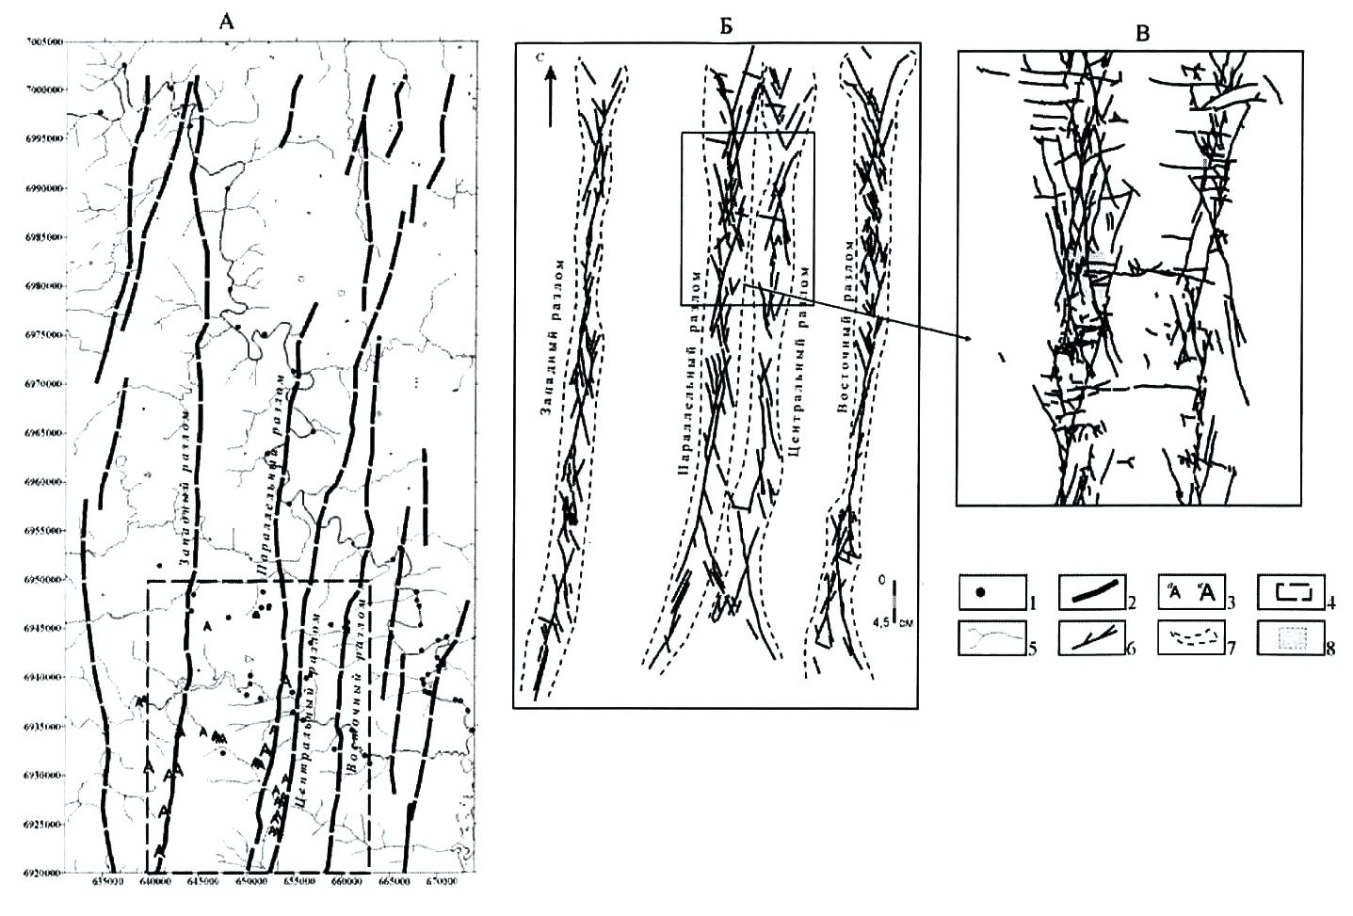

Рис. 7 Схема главных разломов и расположения полевых тектонофизических на­блю­дений на площади Мало-Ботоубинского района (А); результаты тектонофизического мо­делирования формирования этапов в развитии главных разломов района (Б, В: 1 - точки по­левых тектонофизических наблюдений; 2 - осевые линии разломов Вилюйско-Мархинской зоны; 3 - трубки: а) туфовые, б) кимберлитовые; 4 - участок воспроизведенный на модели; 5 – реки; 6 - разрывы на поверхности модели; 7 - границы сдвиговых зон на модели; 8 - площадь возможного расположения трубки Мир.

Несмотря на внешнее подобие результатам экспериментальных работ, природная схе­­ма характеризу­ется рядом особенностей. Во-первых, в отличие от итоговой картины, по­лученной в эксперименте (рис. 7А и Б), где практически все разрывы проявились только над разломами в фундаменте, на территории Мирнин­ского кимберлитового поля уста­нав­ли­ваются разрывы, проявленные в широких линейных блоках, разде­ляющих разломные сме­стители (например, между Западным и Параллельным разломами). Можно пред­по­ло­жить, что здесь также имеет место субмеридиональный разлом (по каким-либо причинам не выполненный дайковым телом и поэтому "невидимый" для методов геофизики), хотя этот вопрос требует дополнительно­го изучения и обоснования. Во-вторых, над cбли­жeн­ны­ми в пространстве парами разломов (например, Па­раллельный - Центральный, Кюелляхский - Западный) часто формируется единая сеть нарушений, хотя в экспери­мен­те каждая из таких разломных зон характеризуется автономным строением. Это может быть вы­звано рядом причин: усложнением разрывообразования в слоистых толщах чехла (что пока не было воспро­изведено в моделях), объединением нарушений, принадлежащих разным разломным зонам в процессе мезо­зойской активизации (которая также происходила в сдвиговом поле напряжений) и т.д.

**Тектонофизическая модель структурного контроля кимберлитовых**

**тел Мало-Ботуобинского района**

Тектонофизический анализ установленных в процессе полевых исследований пространственно-кинематических характеристик систем разрывных нарушений локального ранга в осадочном чехле показал, что они не укладываются в модель одноактного тектонического развития Вилюйско-Мархинской зоны. Их удовлетворительное объяснение возможно только с позиций проявления в зоне как минимум трех этапов тектонической активизации с разнонаправленным характером сдвиговых перемещений по субмеридиональ­ным разломам фундамента. В результате в верхних слоях платформенного чехла проявились широкие разломные зоны, не имеющие магистрального сместителя, внутреннее строение которых определяется наложе­нием структурных парагенезисов разных этапов деформаций. Полученные данные позволяют по-новому взглянуть на проблему локального структурного контроля кимберлитовых тел, исходя из известных законо­мерностей строения и развития сдвиговых зон [13, 17-19].

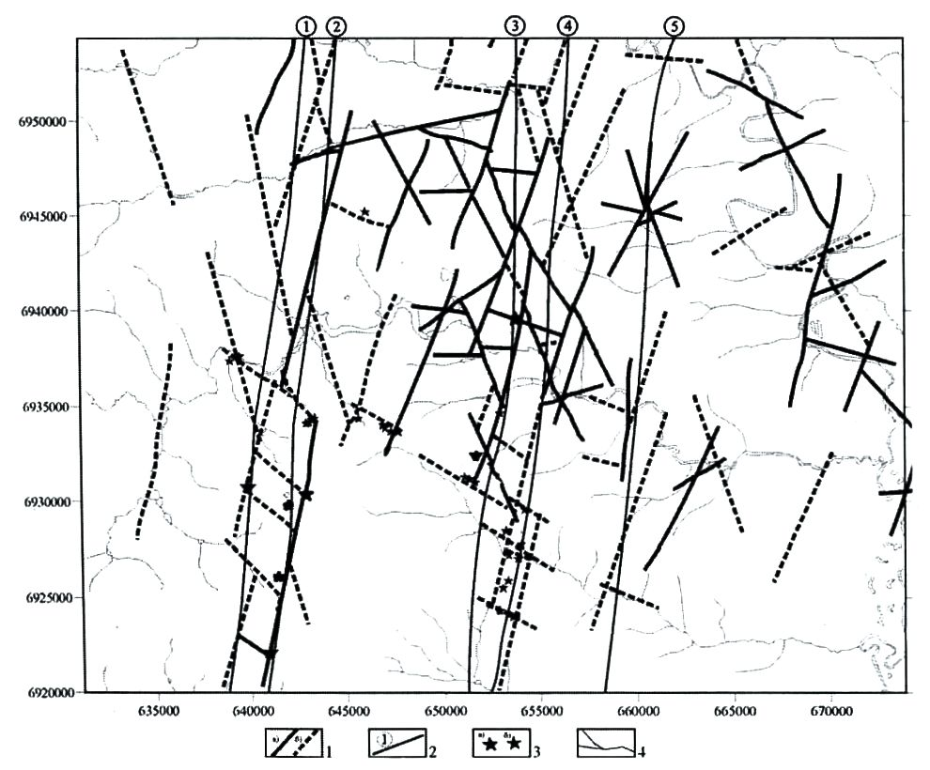

Рис. 8. Схема разломно-блокового строения Мирнинского кимберлитового поля: 1 - разломы в верхних слоях платформенного чехла: а) установленные, б) предполагаемые; 2 - разломы фундамента, выделен­ные по геофизическим данным: 1 - Кюеляхский, 2 - Западный, 3 - Параллельный, 4 – Центральный, 5 – Восточный; 3 - трубки а) кимберлитов, б) туфов; 4 - речная сеть.

Любая модель, предполагающая внедрение кимберлитового расплава (тела), основывается на наличии участков растяжения земной коры, обеспечивающего раскрытие тех или иных направлений разрывов, опре­деляющих движение и локализацию расплава. В сдвиговых зонах к структурам растяжения относятся раз­рывы n-типа, формирующиеся перпендикулярно оси растяжения действующего поля напряжений. Подобная модель использовалась С.Х. Уайтом [20] при рассмотрении структурного контроля кимберлитовых и лампроитовых даек в Африке и Aвстралии, которые, по его мнению, приурочены к узлам сопряженных сдвиго­вых разломов. В тоже время известно, что в сдвиговых зонах обстановка локального растяжения чаще всего возникает на участках взаимодействия прорастающих субпараллельных разрывов (R-сколов) или на участ­ках изгиба сдвигового сместителя. В этом случае в результате движений по субпараллельным разрывам или отрезкам единого сместителя (когда смещения крыльев направлены в разные стороны) возникают либо структуры пулл-апарт (рис. 9), либо дуплексы растяжения (рис. 10). Первые из них представляют собой, по сути, грабенообразные структуры проседания (провала). Для структур пулл-апарт характерно превалирова­ние растяжения, приводящее к раскрытию разрывов. Дуплексы представляют собой более сложные структу­ры. В их строении проявляется сочетание деформаций сдвига и растяжения, приводящее к проседанию и вращению блоков. В этом случае в разрезе часто можно наблюдать так называемую сбросовую "структуру цветка".

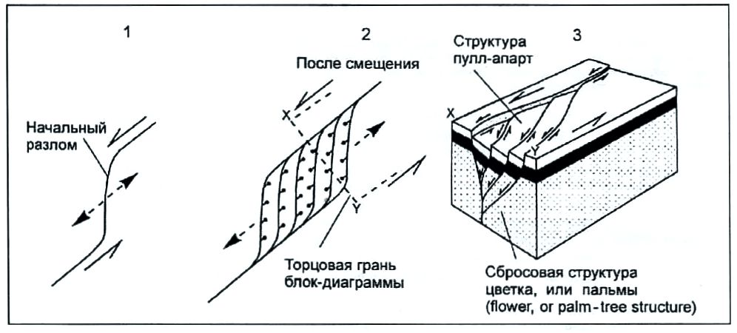

Рис. 9. Формирование в зоне сдвига структур сжатия и растяжения (Hatcher, 1990).

Модели формирования в зоне сдвига структур сжатия - приподнятых блоков (горстов) ограниченных взбросами (надвигами), и структур растяжения - просевших блоков (грабенов или структур «пулл-апарт») ограниченных сбросами.

Рассматривая положение в Мало-Ботуобинском районе известных кимберлитовых тел, можно отме­тить, что они приурочены, как и было известно ранее [3, 15 и т.д.], к узлам пересечения север-северо-­восточных и запад-северо-западных разрывных нарушений (рис. 8, 11). Однако принципиальной новизной полученной нами схемы является то, что практически все указанные узлы приходятся на участки взаимодействия между окончаниями сближенных кулисообразных нарушений север-северо-восточных нарушений, имеющих характерные черты дуплексных или пулл-апарт структур (рис. 11Б и В).

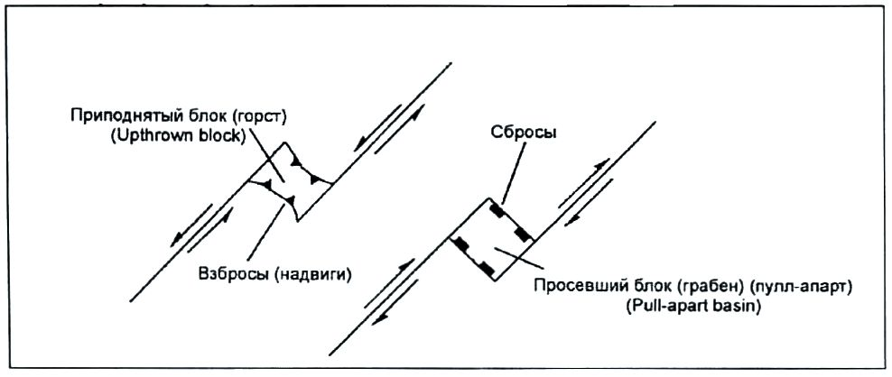

Рис. 10. Формирование дуплекса растяжения в зоне левого сдвига (Twiss, Moores, 1992). Длинные стрелки - направление главных движений по разломам, короткие стрелки - направление сдвиговых перемещений по второстепенным разломам внутри дуплекса. 1 - начальная стадия формирования левого сдвига: 2 - развитие дуплекса при про­должающемся левосдвиговом перемещении: 3 - блок-диаграмма.

Это позволяет нам, основываясь на известных закономерностях формирования разломных зон, увя­зать момент становления кимберлитовых тел с выделенными выше этапами становления разломно-блоковой структуры Мирнинского кимберлитового поля:

*Первый этап* (рис. 11А). Развитие разломных зон в поле СВ сжатия - СЗ растяжения, становление правосдвигового парагенезиса разрывных нарушений. Этот этап ознаменовался формированием разрывных нарушений восток-северо-восточного простирания (R'-сколы), и с некоторым разрывом во времени - серии кулисообразных разрывных нарушений север-северо-восточного простирания (R-сколы). Первые из них "работали" как левые, а вторые - как правые сдвиги.

*Второй этап*. Смена поля напряжений на СЗ-сжатие — СВ растяжение. Активизация ранее сформиро­ванных разрывных север-северо-восточных нарушений как левых сдвигов, а восток-северо-восточных - как правых сдвигов с элементами сжатия (и у тех и у других - взбросовая компонента). В начальный период этого этапа (рис.11Б) происходит формирование дизъюнктивов запад-северо-западного простирания (R'- сколы), затем, через некоторое время (рис.11В) - кулисообразных разрывов север-северо-западного прости­рания (R-сколы). Первые проявляются как правые, а вторые - как левые сдвиги. Очень важным моментом этого этапа является взаимодействие формирующихся разрывов запад-северо-западной ориентировки и ак­тивизированных север-северо-восточных дизъюнктивов. Проявление первых из них на участках сближен­ных кулис север-северо-восточных нарушений приводит формированию дуплексов растяжения и структур пулл-апарт. При этом идет раскрытие запад-северо-западных разрывов и внедрение по ним кимберлитовых тел. В дальнейшем, с началом формирования R-сколов данного этапа, ведущая роль во взаимодействии с активизированными нарушениями переходит к ним и структуры растяжения прекращают свое развитие.

*Третий этап* (рис. 11Г). Смена поля напряжений на субмеридиональное сжатие - субширотное растя­жение. Активизация сети разрывов сформированных на предыдущих этапах. В это время кулисы R-сколов разных этапов активизируются как левые (север-северо-восточные нарушения) и правые (север-северо-­западные) сдвиги с элементами растяжения (сбросовая компонента смещений). Это этап деформирования трубок локализованных в верхних слоях платформенного чехла - тектоническая активизация вертикальных контактов кимберлитовых тел и смещение их по субгоризонтальным срывам.

Представленная схема развития разрывной сети и внедрения кимберлитовых трубок Мирнинского кимберлитового поля в сдвиговых зонах, формирующихся в платформенном чехле над субмеридиональны­ми разломами фундамента, позволяет получить ответы на ряд вопросов, поднимавшихся предыдущими ис­следователями. Во-первых, объясняется отсутствие значительных вертикальных смещений по разрывным нарушениям в верхних слоях (Bерхний кембрий и нижний ордовик) осадочного чехла. Во-вторых, становит­ся понятно, почему при субмеридиональном простирании кимберлитоконтролирующих разломных зон данные оси трубок ориентированы в запад-северо-западном направлении [3]. В-третьих, объясняется тек­тонический характер контактов кимберлитовых тел и смещения их по субгоризонтальным разрывам [16 и др.]. И, наконец, данная модель, свидетельствует о том, что в первую очередь поисковые работы должны быть сконцентрированы вдоль зоны субмеридиональных разломов фундамента, причем их структурная со­ставляющая должна быть направлена на создание алгоритма распознавания разномасштабных присдвиговых структур растяжения (дуплексов и пулл-апарт структур) по комплексу геолого-структурных, геофизи­ческих и топографических данных.

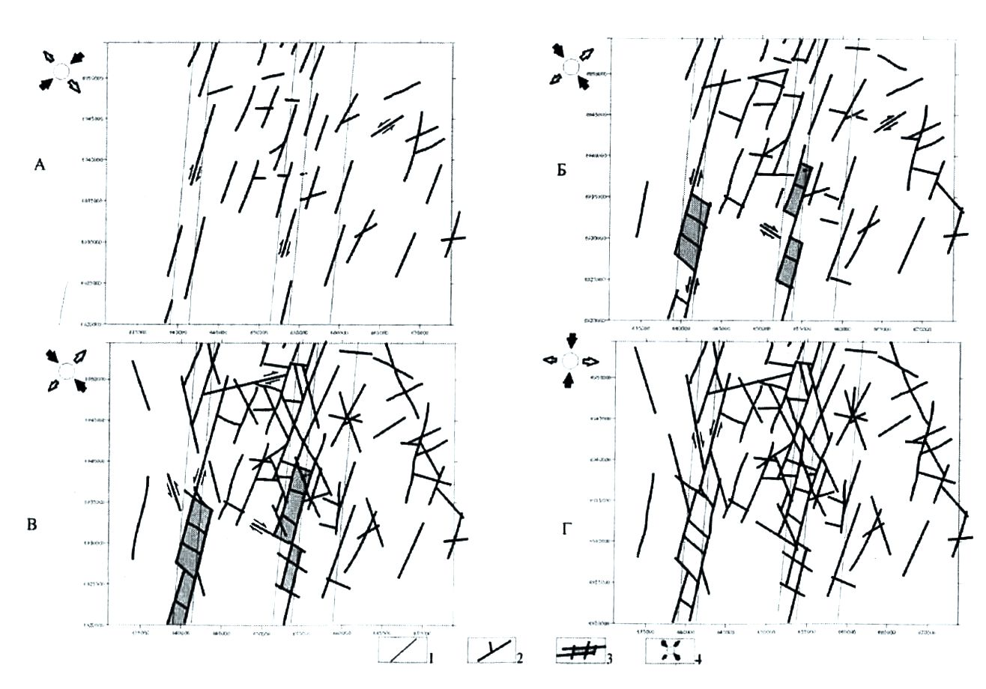

Рис. 11. Этапы формирования сети разрывных нарушений в верхних слоях платформенного чехла на площади Мирнинского кимберлитового поля. А ‒ I этап; Б, В – II этап; Г ‒ III этап; 1 ‒ осевые линии разлома фундамента Вилюйско-Мархинской зоны, 2 ‒ разрывные нарушения в верхней части платформенного чехла, 3 ‒ дуплекс растяжения, 4 ‒ ориентировка осей сжатия (черного) и растяжения (белого) регионального поля тектонических напряжений.

**Заключение**

Проведенные тектонофизические исследования в пределах Мало-Ботуобинского района на качест­венно новом уровне показали, что разломно-блоковая тектоника играет существенную роль в пространст­венном размещении кимберлитовых тел. На основании полевых наблюдений и тектонофизического модели­рования для этого района разработана трехстадийная модель формирования и активизации зон кимберлито-контролирующих разломов, а также участков внедрения кимберлитовых тел. Предложена принципиально новая схема геодинамического развития зон разломов в пределах платформенного чехла. Полученные дан­ные свидетельствуют, что локализация кимберлитовых диатрем Мирнинского кимберлитового поля приходится на участки взаимодействия между окончаниями сближенных кулис север-северо-восточного направ­ления, имеющих характерные черты дуплексных или пулл-апарт структур. Выделение подобных структур в пределах Вилюйско-Мархинской системы разломов на ранних этапах проведения поисковых работ может рассмариваться как дополнительный прогнозный критерий.

**Список литературы**

1. Бабаян Г.Д., Молчанов Ю.Д., Саврасов Д.И. Отражение разломной тектоники Мало-Ботуобинского района в гравитационном поле. сб. «Применение геофизических методов при поисках кимберлитовых тел в Якутской провинции». - Якутск: Якут. кн. изд-во, 1976. - С. 97-100.

2. Бисзайс Я.Я. Глубинная сейсмогеологическая модель кимберлитообразующсй системы (на примере Мирнинского кимберлитового поля Якугии). - Воронеж: изд-во ВГУ, 2002. - 104 с.

3. Борис Е.И., Францессон Е.В. О закономерностях размещения кимберлитовых тел в Мало-Ботуобинском районе (За­падная Якутия) в Известия ВУЗов. Геология и разведка. - 1992. - № 5. - С. 68 -75.

4. Варламов В.А. Структуры кимберлитовых полей как разновидность вулканических построек центрального типа // Тр. ЦНИГРИ, вып. 237. - М., 1989. - С. 16-25.

5. Гзовский М.В. Основы тектонофизики. - М.: Наука. 1975. - 536 с.

6. Гладков А.С., Семинский К.Ж. Нетрадиционный анализ поясов трещиноватости при картировании субгоризонтальных раз­ломных зон (на примере окрестностей г. Иркутска) // Геология и геофизика. - 1999. - Т.40, № 2. - С. 213-220.

7. Гладков А.С., Зинчук Н.Н., Шерман С.И. и др. Тектонофизичсский подход к анализу разломов Мало-Ботуобинского кимберлитового района // В сб. «Геологические аспекты минерально-сырьевой базы акционерной компании «АЛРОСА»: со­временное состояние, перспективы, решения». - Мирный, 2003. - С. 266-272.

8. Гладков А.С., Зинчук Н.Н., Борняков С.А. и др. Новые данные о внутреннем строении и механизме образования зон кимберлитвмещающих разломов Мало-Ботуобинского района (Якутская алмазоносная провинция) // Докл. РАН, 2004 (в печа­ти).

9. Данилович В.Н. Метод поясов в исследовании трещиноватости, связанной с разрывными смещениями. - Иркутск, 1961. - 48 с.

10. Малчанов Ю.Д., Саврасов Д.И. Физико-геологическая характеристика кимберлитконтролирующих разломов Мирнинского кнмберлитового поля // В сб. «Геология и полезные ископаемые Восточной Сибири». - Новосибирск: Наука, 1985. - С. 45-64.

11. Николаев П.Н. Методика статистического анализа трещин и реконструкция полей тектонических напряжении // Изв. ВУЗов. Геология и разведка. - 1977. -№ 12. - С. 103-116.

12. Семинский К.Ж. Принципы и этапы спецкартирования разломно-блоковой структуры на основе изучения трещиноватости// Геология и геофизика. - 1994. - № 9. - С. 112-130.

13. Ссминский К.Ж. Внутренняя структура континентальных разломных зон. Тсктонофизический аспект. - Новосибирск: изд-во СО РАН, Филиал «Гео», 2003. - 244 с.

14. Фомин Ю.М. Структурная позиция алмазоносных полей востока Сибирской платформы // Изв. АН СССР. Сер. геологическая. -1992. -№ 12. - С. 99-103.

15. Харькив А.Д., Борис Е.И., Иванов И.Н.. Щукин В.Н. К характеристике трубок взрыва Мало-Ботуобинского района // Сов. Геологая. - 1972. - № 8. - С. 51 -65.

16. Харькив А.Д., Зинчук Н.Н., Крючков А.И. Коренные месторождения алмазов мира. - М: Недра, 1998. - 555 с.

17. Aydin А., Nur А. Evolution of pull-apart basisn and their scale independence // Tectonics. -1982. - Vol. 1. - P. 91 -105.

18. Hatcher R.D. Structural geology. - Columbus. Ohio; Menill Publisher Company, 1990. - 531 p.

19. Twiss R.J., Moores E.M. Structural geology. W.N. Freeman and Company. - New York. 1992. - 532 p.

20. White S.H., Boorder H., Smith C.B. Structural controls of kimberlite and lamproite emplacement // Journ. of Geochemical Exploration. - 1995. - Vol. 53. - P. 245-264.

1. * Соавторы А.С. Гладков, Н.Н. Зинчук, А.В. Манаков, С.А. Борняков, В.А. Матросов, И.А. Дзюба, М.Н. Гарат. Геология алмазов – настоящее и будущее. – Воронеж, 2005. – С. 49–63.